Оглавление
1. Термодинамічні засади процесів охолодження та зрідження («скраплення»). Ізоентропійні (адіабатичні) та ізоентальпійні процеси. 3
2. Що таке цикл Карно? Значення циклу Карно для процесів охолодження. Як за його допомогою визначити коефіцієнт холодовиробництва? 5
3. Дросельний ефект або ефект Джоуля-Томпсона. Його термодинамічні засади. Чи він можливий у ідеальному газі? Як і в яких випадках цей ефект може бути використаний для охолодження та зрідження газів? 8
4. Детандери, теплообмінники й регенератори та їх застосування у холодильній та зріджувальній техніці. Матеріали, конструктивні рішення та засади практичного використання. 12
5. Розкажіть докладно про найважливіші компоненти (вузли), загальний устрій, фізичні принципи роботи гелієвої зріджувальної машини. 15
6. Які Ви знаєте методи отримання наднизьких температур (нижчих за 4,2 К)? Назвіть їх, розкажіть про фізичне підґрунтя процесів їх використання та охарактеризуйте їх особливості, конструктивні принципи й обмеження. 18
7. Термодинамічні засади та принципові схеми втілення так званої «магнітної» рефрижерації. Розкажіть більш-менш детально. Наведіть приклади практичного застосування. 19
8. Розкажіть як зробити багатостадійне охолодження за допомогою магнітного рефіржератора на парамагнітній солі та надпровідного магніту. 21
9. Розкажіть про холодильні газові машини для радіоелектронних пристроїв. Більш детально дайте опис теплового насоса Джиффорда – МакМагона. Наведіть приклади застосування. 23
10. Холодильна газова машина із зворотним циклом Стірлінга. Устрій та його особливості, принципи роботи, термодинамічний цикл, переваги та недоліки.. 26
15. Кріостати для низькокиплячих газів, транспортні та вимірювальні. Засобі змінювання та вимірювання температури. 28
16. Детандери, теплообмінники й регенератори та їх застосування у холодильній та зріджувальній техніці. 32
17. Низькотемпературна термометрія, типи, матеріали, фізичні засади створення таких термометричних пристроїв. 34
18. Сучасні проблеми у фізиці, техніці, медицині, військовій справі, космонавтиці та інших галузях, які потребують застосування фізики й техніки низьких температур. Прогнозування розвитку застосувань. 36
19. Отримання найнижчих температур у нанокельвіновому діапазоні за допомогою техніки адіабатичного розмагнічування ядерних спінів металу (наприклад, чистої міді). Розповісти докладно.. 39
20. Низькотемпературна термометрія, типи, матеріали, фізичні засади створення й використання сучасних низькотемпературних термометричних пристроїв та матеріалів. 42

Термодинамічні засади процесів охолодження та зрідження («скраплення»). Ізоентропійні (адіабатичні) та ізоентальпійні процеси.
При переносе тепла от тела с более низкой температурой к телу с более высокой температурой необходимо совершить работу. Это требование 2-го закона термодинамики предусматривает изменение некоторых параметров состояния, приводящее к процессу охлаждения. Наличие термодинамической системы, для которой существует cоотношение:
S = f(T, X) , является обязательным условием процесса охлаждения. Необходимо подчеркнуть, что для термомеханической системы в качестве параметра X принимают давление р, для магнитной системы в качестве X принимают напряженность поля Н, для системы электрических диполей — напряженность электрического поля Е.
Рассмотрим процесс охлаждения в S- T диаграмме:
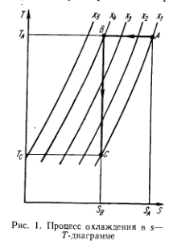
Процесс охлаждения включает два этапа — предварительное уменьшение энтропии и последующее изоэнтропное понижение температуры. Интенсивность процесса охлаждения зависит от характера связи S = f(T, X) чем интенсивнее изменяется энтропия с изменением X, тем сильнее понижается температура. Системы, энтропия которых слабо зависит от Т и X, малопригодны для охлаждения.
Итак, очевидно, что только имея возможность уменьшать энтропию, можно обеспечить понижение температуры.
Все вещества, в том числе и те, которые в «обычных земных условиях» находятся в газообразном состоянии, могут находиться в трёх основных состояниях — жидком, твёрдом и газообразном. каждое из веществ ведёт себя согласно своей фазовой диаграмме, общий вид которой для всех веществ похож. Согласно этой диаграмме, для сжижения газа необходимо либо понижение температуры, либо увеличение давления, или изменение обоих этих параметров.Сжижение газов — сложный процесс, который включает в себя множество сжатий и расширений газа для достижения высокого давления и низких температур, используя, например, детандеры.

Изоэнтальпи́йный проце́сс — тепловой процесс, происходящий при постоянной энтальпии. Примером изоэнтальпийного процесса является эффект Джоуля — Томсона. Эффе́ктом Джо́уля — То́мсона называется изменение температуры газа при адиабатическом дросселировании — медленном протекании газа под действием постоянного перепада давлений сквозь дроссель (пористую перегородку). Данный эффект является одним из методов получения низких температур. Изменение энергии газа в ходе этого процесса будет равно работе: . Следовательно, из определения энтальпии () следует, что процесс изоэнтальпиен.

Изоэнтропийный процесс — тепловой процесс, происходящий при постоянной энтропии.Условия, при которых тепловой процесс будет изоэнтропийным, можно получить из равенства Клаузиуса для обратимых процессов: ,
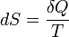
где dS — приращение (дифференциал) энтропии, а δQ — бесконечно малое полученное количество теплоты. Отсюда следует, что из обратимых процессов изоэнтропийным является только обратимый адиабатный процесс.Из неравенства Клаузиуса для необратимых процессов 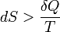,следует, что необратимый адиабатный процесс не может быть изоэнтропийным.
Линию на любой термодинамической диаграмме, изображающую изоэнтропийный процесс, можно называть изоэнтропой. Но обычно её называют адиабатой, так как необратимый процесс (в том числе необратимый адиабатный) нельзя корректно изобразить линией на диаграмме.
Изоэнтропийные процессы важны на практике (например, адиабатное размагничивание) и в теории (например, они входят в цикл Карно).

Що таке цикл Карно? Значення циклу Карно для процесів охолодження. Як за його допомогою визначити коефіцієнт холодовиробництва?

Цикл Карно́ — идеальный термодинамический цикл. Тепловая машина Карно, работающая по этому циклу, обладает максимальным КПД из всех машин, у которых максимальная и минимальная температуры осуществляемого цикла совпадают соответственно с максимальной и минимальной температурами цикла Карно. Состоит из 2 адиабатических и 2 изотермических процессов.
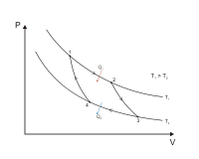
Одним из важных свойств цикла Карно является его обратимость: он может быть проведён как в прямом, так и в обратном направлении, при этом энтропия адиабатически изолированной (без теплообмена с окружающей средой) системы не меняется.
Исторически К. ц. сыграл важную роль в развитии термодинамики и теплотехники. К. ц. обратим, и его можно осуществить в обратной последовательности. При этом количество теплоты δQ2 отбирается у холодильника и вместе с затраченной работой δА (превращенной в теплоту) передаётся нагревателю. Тепловой двигатель работает в этом режиме как идеальная холодильная машина.

Цикл Карно состоит из четырёх стадий:
1.Изотермическое расширение (на рисунке — процесс A→Б). В начале процесса рабочее тело имеет температуру TH, то есть температуру нагревателя. Затем тело приводится в контакт с нагревателем, который изотермически (при постоянной температуре) передаёт ему количество теплоты QH. При этом объём рабочего тела увеличивается.
2.Адиабатическое (изоэнтропическое) расширение (на рисунке — процесс Б→В). Рабочее тело отсоединяется от нагревателя и продолжает расширяться без теплообмена с окружающей средой. При этом его температура уменьшается до температуры холодильника.
3.Изотермическое сжатие (на рисунке — процесс В→Г). Рабочее тело, имеющее к тому времени температуру TX, приводится в контакт с холодильником и начинает изотермически сжиматься, отдавая холодильнику количество теплоты QX.
4.Адиабатическое (изоэнтропическое) сжатие (на рисунке — процесс Г→А). Рабочее тело отсоединяется от холодильника и сжимается без теплообмена с окружающей средой. При этом его температура увеличивается до температуры нагревателя.

При изотермических процессах температура остаётся постоянной, при адиабатических отсутствует теплообмен, а значит, сохраняется энтропия (поскольку 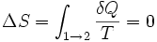 при δQ = 0).

Поэтому цикл Карно удобно представить в координатах T и S (температура и энтропия).
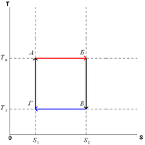
Холодильный коэффициент - безразмерная величина (обычно больше единицы), характеризующая энергетическую эффективность работы холодильной машины равна отношению холодопроизводительности к количеству энергии (работе), затраченной в единицу времени на осуществление холодильного цикла. Определяется типом холодильного цикла, по котором у работает машина, совершенством её основных элементов и для одной и той же машины зависит от температурных условий её работы. Различают теоретический и реальный Х. к. В частности, теоретический Х. к. идеальной парокомпрессионной машины, работающей по обратному Карно циклу, не зависит от рода холодильного агента и определяется выражением εк = T0/(Т — Т0), где T0 и Т — абсолютные температуры охлаждаемого объекта и окружающей среды (кипения и конденсации хладагента). При заданной температуре окружающей среды Т на единицу полученного искусственного холода затрачивается тем большая энергия, чем ниже температура охлаждаемого объекта. Последняя характеризует термодинамическую ценность холода. Теоретический Х. к. всех прочих холодильных циклов не превосходит εк (при одинаковых температурных условиях работы холодильной машины). Х. к. реальных холодильных машин всегда меньше теоретического.

Дросельний ефект або ефект Джоуля-Томпсона. Його термодинамічні засади. Чи він можливий у ідеальному газі? Як і в яких випадках цей ефект може бути використаний для охолодження та зрідження газів?

Джоуля - Томсона эффект - изменение температуры газа в результате медленного протекания его под действием постоянного перепада давления сквозь дроссель — местное препятствие потоку газа (капилляр, вентиль или пористую перегородку, расположенную в трубе на пути потока). Течение газа сквозь дроссель (Дросселирование) должно происходить без теплообмена газа с окружающей средой (адиабатически).
Д. — Т. э. был обнаружен и исследован английским учёными Дж. Джоулем (См. Джоуль) и У. Томсоном в 1852—62. В опытах Джоуля и Томсона измерялась температура в двух последовательных сечениях непрерывного и стационарного потока газа (до дросселя и за ним, рис. 1). Значительное трение газа в дросселе (мелкопористой пробке из ваты) делало скорость газового потока ничтожно малой, так что при дросселировании кинетическая энергия потока была очень мала и практически не менялась. Благодаря низкой теплопроводности стенок трубы и дросселя теплообмен между газом и внешней средой отсутствовал. При перепаде давления на дросселе Δp = p1 — р2, равном 1 атмосфере (1,01․105 н/м2), измеренная разность температур ΔT = T2 — T1 для воздуха составила — 0,25°С (опыт проводился при комнатной температуре). Для углекислого газа и водорода в тех же условиях ΔТ оказалась, соответственно, равной -1,25 и +0,02°С.

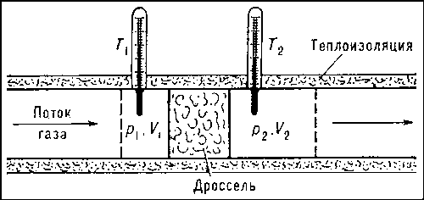

Рис.1. Схема опыта Джоуля — Томсона. В теплоизолированной трубке создаётся стационарный проток газа. После прохождения газа через дроссель его давление p, уд. объём V и температура Т изменяются.
Д. — Т. э. принято называть положительным, если газ в процессе дросселирования охлаждается (ΔТ < 0), и отрицательным, если газ нагревается (ΔТ > 0).
Согласно молекулярно-кинетической теории строения вещества, Д. — Т. э. свидетельствует о наличии в газе сил межмолекулярного взаимодействия (обнаружение этих сил было целью опытов Джоуля и Томсона). Действительно, при взаимном притяжении молекул внутренняя энергия (U) газа включает как кинетическую энергию молекул, так и потенциальную энергию их взаимодействия. Расширение газа в условиях энергетической изоляции не меняет его внутренней энергии, но приводит к росту потенциальной энергии взаимодействия молекул (поскольку расстояния между ними увеличиваются) за счёт кинетической. В результате тепловое движение молекул замедлится, температура расширяющегося газа будет понижаться. В действительности процессы, приводящие к Д. — Т. э., сложнее, т.к. газ не изолирован энергетически от внешней среды. Он совершает внешнюю работу (последующие порции газа, справа от дросселя, теснят предыдущие), а слева от дросселя над самим газом совершают работу силы внешнего давления (поддерживающие стационарность потока). Это учитывается при составлении энергетического баланса в опытах Джоуля — Томсона. Работа продавливания через дроссель порции газа, занимающей до дросселя объём V1, равна p1V1. Эта же порция газа, занимая за дросселем объём V2, совершает работу p2V2. Проделанная над газом результирующая внешняя работа A = p1V1 — p2V2 может быть как положительная, так и отрицательная. В адиабатических условиях она может пойти только на изменение внутренней энергии газа: A = U2 — U1. Отсюда, зная уравнение состояния газа и выражение для U, можно найти ΔT.
Величина и знак Д. — Т. э. определяются соотношением между работой газа и работой сил внешнего давления, а также свойствами самого газа, в частности размером его молекул.
Для идеального газа, молекулы которого рассматриваются как материальные точки, не взаимодействующие между собой, Д. — Т. э. равен нулю.
В зависимости от условий дросселирования один и тот же газ может как нагреваться, так и охлаждаться. Температура, при которой (для данного давления) разность ΔT, проходя через нулевое значение, меняет свой знак, называется температурой инверсии Д. — Т. э. Типичная кривая зависимости температуры инверсии от давления показана на рис. 2. Кривая инверсии отделяет совокупность состояний газа, при переходе между которыми он охлаждается, от состояний, между которыми он нагревается. Значения верхних температур инверсии (Ti, max, рис. 2) для ряда газов приведены в таблице.
Д. — Т. э., характеризуемый малыми значениями ΔT при малых перепадах давления Δр, называют дифференциальным. При больших перепадах давления на дросселе температура газа может изменяться значительно. Например, при дросселировании от 200 до 1 атмосферы и начальной температуре 17°С воздух охлаждается на 35°С. Этот интегральный эффект положен в основу большинства технических процессов сжижения газов (См. Сжижение газов).

----------------------------------------------------------------------------------------------------
| Газ | СО2 | Ar | N2 | H2 | He | Воздух |
----------------------------------------------------------------------------------------------------
| Ti, max, K | 1500 | 723 | 621 | 202 | 50 | 603 |
----------------------------------------------------------------------------------------------------

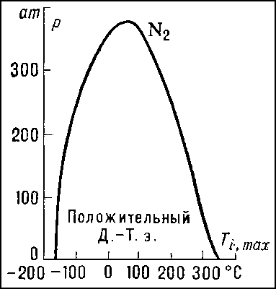
Рис. 2. Кривая инверсии азота. В пределах кривой эффект Джоуля — Томсона положителен (ΔT < 0), вне кривой — отрицателен (ΔТ > 0). Для точек на самой кривой эффект равен нулю.

Детандери, теплообмінники й регенератори та їх застосування у холодильній та зріджувальній техніці. Матеріали, конструктивні рішення та засади практичного використання.

Детандер (от франц. détendre — ослаблять) — устройство, преобразующее потенциальную энергию газа в механическую энергию. При этом газ, совершая работу, охлаждается. Используется в цикле получения жидких газов, таких как воздух и гелий. Наиболее распространены поршневые детандеры и турбодетандеры.
См Питання №16
Регенератор (от лат. regenero — вновь произвожу) в теплотехнике, теплообменник, в котором передача теплоты осуществляется путём поочерёдного соприкосновения теплоносителей с одними и теми же поверхностями аппарата. Во время соприкосновения с «горячим» теплоносителем стенки Регенератор нагреваются, с «холодным» — охлаждаются, нагревая его.

Теплообменник, теплообменный аппарат, устройство, в котором осуществляется теплообмен между двумя или несколькими теплоносителями либо между теплоносителем и поверхностью твёрдого тела. По принципу действия Теплообменник подразделяют на рекуператоры, регенераторы и смесительные Теплообменники; существуют также Теплообменники, в которых нагрев (охлаждение) теплоносителя осуществляется за счёт «внутреннего» источника теплоты (холода). Рекуперативные Теплообменники — аппараты, в которых 2 движущихся теплоносителя с различной температурой разделены твёрдой стенкой. Теплообмен происходит путём конвекции в теплоносителях и теплопроводности стенки, а также лучистого теплообмена, если хотя бы одним из теплоносителей является излучающий газ. К рекуператорам относятся парогенераторы, подогреватели, выпарные аппараты и т. д. В регенеративных Теплообменниках одна и та же поверхность нагрева периодически омывается то горячим, то холодным теплоносителем, то есть сперва поверхность отбирает теплоту и нагревается, а затем отдаёт теплоту и охлаждается. Так как в рекуперативных и регенеративных Теплообменник теплообмен осуществляется на поверхности твёрдого тела, их называют поверхностными. В смесительных Теплообменник теплообмен идёт при непосредственном соприкосновении теплоносителей. Теплообменник такого типа такой, в котором вода охлаждается атмосферным воздухом.
Газовый холодильный цикл Стирлинга
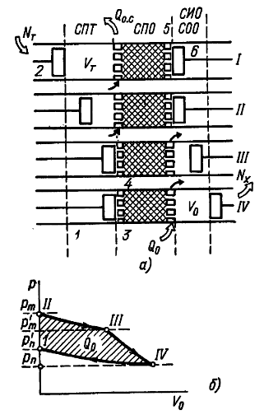
Выгодным является регенеративный Холодильный цикл, состоящий из двух изотермических и двух изохорных процессов (обратный цикл Стирлинга)
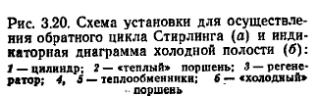
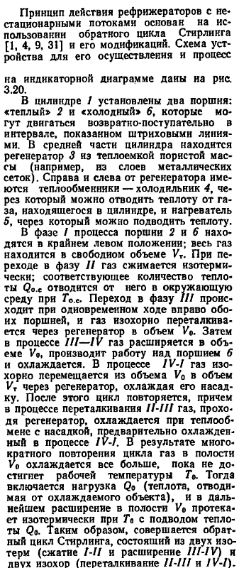

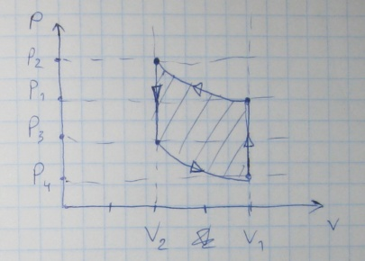
V₁ – объём расширенного газа, V₂ – объём сжатого газа
Тс – тем-ра среды
Те- тем-ра, генерации

$$q_{E}=mRT_{E}*\ln{\frac{V_{1}}{V_{2}}}$$
q – вел-на холодопроизводительности
Диаграмма Цикла с лекций Пана
$ε_{T}=T_{E}(T_{C}-T_{E})$ - холодильный коэффициент

Улучшение для детандеров:
Одним из направлений детандеростроения есть совершенствование механизма управления клапанами. Основные требования это малые газодинамические сопротивления. Развитие детандеров с поршнями двойного действия. Развитие следущей ступени детандеров – турбодетандеров.
Материалами для теплообменников часто служит медь, специальная сталь(для пластинчатых т-ов)

Розкажіть докладно про найважливіші компоненти (вузли), загальний устрій, фізичні принципи роботи гелієвої зріджувальної машини.
Дросселирование - расширение жидкости, пара или газа при прохождении через дроссель - местное гидродинамическое сопротивление (сужение трубопровода, вентиль, кран и другие), сопровождающиеся изменением температур. Дросселирование широко применяется для измерения и регулирования расхода жидкостей газов.
Дросселирование — понижение давления газа или пара при протекании через сужение проходного канала трубопровода — дроссель, либо через пористую перегородку.
Циклы с дросселированием:
Класична схема розрідження включає в себе два ступені попереднього охолодження(за допомогою рідкого N2 та H2) та наступне дросилювання .Розглянемо схему циклу,який складається з 3 етапів(мал.69,дивись далі).При такій схемі рідкий азот кипить при атмосферному тиску,а водень при в вакуумі.Це забезпечує найбільшу величину дроссель-ефекту Не.
Потік Не з компресора проходить послідовно всі теплобмінники,дроселює в збирач рідини.Утворена рідина х вертається в компресор,а обернений потік (1-х) підігрівається,а потім повертається в компресор,де в такій самій кількості додається газоподібний Не.Пари N2 та Н2 охолоджують потік стиснутого Не і через теплообмінник виводиться з зріджувача.
Більш складний варіант цього циклу(мал.70,дивись далі) прогнозує отримання рідкого Н2 безпосередньо в Не розріджувачі,за допомогою внутрішнього вбудованого циклу. Головна перевага такого циклу-універсальність та незалежність від джерела рідкого Н2, головний недолік-складність.В такому циклі Не та Н2 спочатку пройдуть теплообмінники ,потім азотну ванну ,далі Н2 дроселює в збирач і частково розріджується.Рідкий Не потрапляє в ванну вакуумного водню,а потік Не пройде дві ванни з воднем,потім теплообміники і дроселює в збирач.Обернені потоки проходять послідовно всі теплообміники,підігріваючись до температури навколишнього середовища.Термодинамічно такий цикл кращий,за рахунок введення додаткового 4-ого рівня охолодження.
Детандерні цикли.
Поперднє водневе охолодження моеж бути виключено,якщо його замінити на детандер.В детандері частина потоку стиснутого Не розширюється.Вперше цю ідею відтворив Капіцав 1934.Схема такого циклу представлена на мал.72(див.далі).В якості першого етапу залишається азотна машина попереднього охолодження; водневий етап замінений на детандерний,на останньому етапі залишається дроселювання. Перевагою цієї схеми є те,що використовується термодинмічно більш ефективний процес. Не з компресор,потім проходячи теплообміник-азотну ванну-теплообміник розділиться на 2 потоки.Частина потоку піде в детандер,а інша частина теплообміник-дроселює в збирач. Перший потік в детандері буде розширюватись.Подальше покращення розглянутої схеми залючається в тому,що прибирається азотне охолодження і замінюється на 2 детандер. Перевагою такої заміни є те,що це дозволяє незалежно від зовнішніх джерел охолодження. Трьохкаскадний цикл зберінається,за рахунок відведення частини стиснутого потоку в кожний з детандерів та дросилювання іншої частини.

6. Які Ви знаєте методи отримання наднизьких температур (нижчих за 4,2 К)? Назвіть їх, розкажіть про фізичне підґрунтя процесів їх використання та охарактеризуйте їх особливості, конструктивні принципи й обмеження.

СВЕРХНИЗКИЕ ТЕМПЕРАТУРЫ - температуры ниже 1К, получаемые методами адиабатического размагничивания, кристаллизации гелия под давлениием, испарения смеси жидких изотопов гелия 4He и 3He.
Получение сверхнизких температур
При низких температурах прекращается почти всякое движение атомов – поступательное, вращательное. Однако даже при температурах, меньших 1 К, спины атомов продолжают вести себя как атомы идеального газа – они обмениваются энергией (хотя и слабо), и их положение в пространстве может изменяться почти свободно. В таких элементах, как редкоземельные, электроны заполняют внутренние оболочки атомов, и их спины почти не чувствуют других электронов. Следовательно, и магнитные моменты ведут себя, как свободные.На этом свойстве электронов основан метод получения сверхнизких температур – магнитное охлаждение. Он был предложен в 1926 году Джиоком в США и независимо (даже несколькими неделями раньше) Дебаем в Германии. Этим методом были достигнуты температуры примерно 0,003 К. Более низких температур получить таким способом не удается, так как спины перестают двигаться свободно, их упорядоченность, возникающая из за взаимодействия между ними, не разрушается слабым тепловым движением атомов. Можно спуститься по температурной шкале еще ниже, если использовать большие магнитные поля – в несколько тесла. В таких полях можно ориентировать магнитные моменты ядер и повторять все описанные операции уже не с электронами, а с ядрами. В 1956 году Симон достиг таким способом температуру в 0,000016 К. К сожалению, этот рекорд не вполне реален, так как здесь охлаждается не кусок вещества, а иллюзорная система спинов. Всем известно, что растворение соли понижает температуру раствора. Этот простой эффект помог физикам. Оказалось, что если растворять газ гелий с атомной массой 3 в обычном жидком гелии, то температура раствора понижается. Так получают температуру до 0,001 К.Есть еще более хитроумный способ, придуманный И. Я. Померанчуком. Способ этот тоже связан с 3Не, и с его помощью достигается температура около 0,001 К. При 0,002 К жидкий 3Не становится, подобно 4Не, сверхтекучим, и в этой области сейчас открылся необычайно сложный и интересный мир физических явлений. Физика низких температур вступила сейчас в новую эпоху. Область милликельвинов (тысячных долей кельвина) сулит еще много сюрпризов.

Термодинамічні засади та принципові схеми втілення так званої «магнітної» рефрижерації. Розкажіть більш-менш детально. Наведіть приклади практичного застосування.

Технологія магнітного охолодження грунтується на особливості будь-якого магнітного матеріала змінювати свою температуру та ентропію під дією магнітного поля. Ця зміна має назву магнетокалоричного ефекту (МКЕ). Він полягає у перерозподілі внутрішньої енергії магнітної речовини між системою магнітних моментів її атомів та кристалічною решіткою. Найбільшої величини МКЕ досягає у магнітовпорядкованих матеріалах (феромагнетики, антиферомагнетики, інш.) при температурах магнітних фазових переходів (=магнітного упорядкування – Кюрі, Неєля, інш.).
Головною перевагою приладів на МКЕ є висока щільність робочого тіла, через яку зміна ентропії на одиницю об’єму, а отже й ККД вищі за аналогічні показники парогазових. А розміри – навпаки набагато компактніші. Високий ККД є наслідком найдосконаліших з відомих умов теплопередачі на всіх етапах циклу. Технологія дозволяє отримувати набагато нижчі температури за 0.4К, що є границею для гелію, охолоджуваного відкачуванням парів.
Принцип: адіабатне розмагнічування полягає у 1) співорієнтації спінів у зовнішньому магнітному полі при сталій температурі, що забеспечує зменшення ентропії; 2) зняття поля – ентропія повинна залишитися постійною, тому для компенсації дизорієнтації системи спінів, температура матеріалу вимушена зменшуватись.
Установка: Пігулка парамагнітної солі висить на шовковій нитці. У камері газ Не, опускають у рідкий Не, і все це у рідкий азот чи водень. Включаємо магнітне поле на годину, зразок розігрівається (теплота намагнічування), проходить теплообмін з гелієм, температура вирівнюється, газ Не відкачують для створення теплоізоляційного вакууму, поле відключається й таблетка сама собою дуже сильно охолоджується.
Подібного роду тепловий процес можливий лише за низьких температур нижче 2-3К через теплові ефекти у решітці. Або необхідно використовувати матеріали з ентропією решітки значно меншою за ентропію магнітних диполів парамагнітного матеріалу.
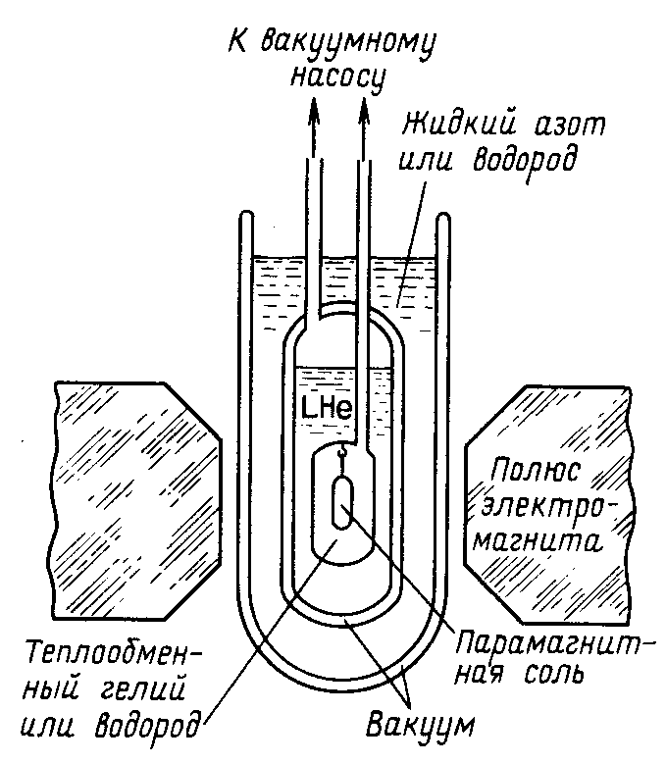
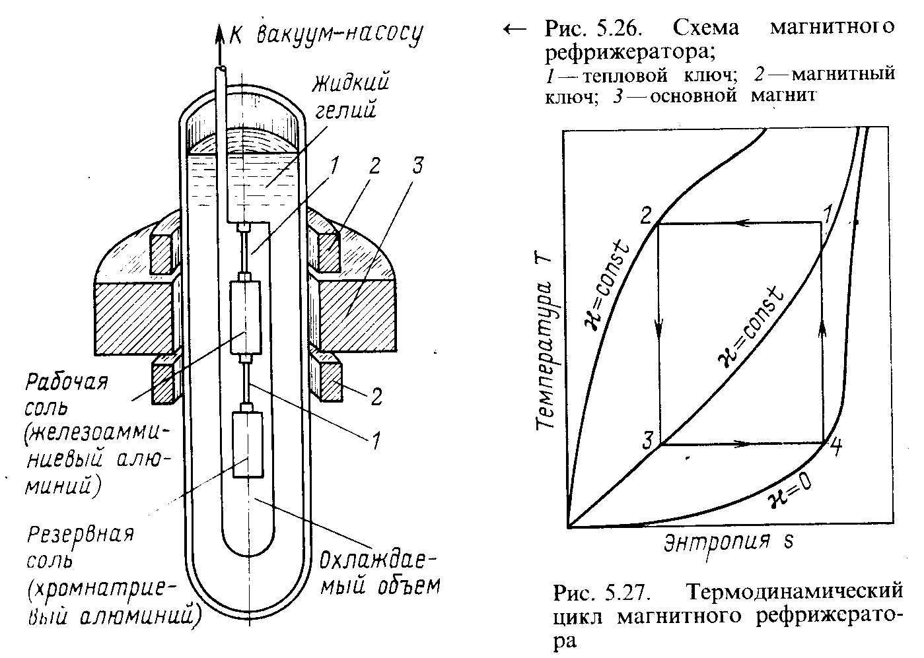
Важлива перевага магнітного рефрижератора – він може працювати в умовах невагомості, що дозволило використовувати його для охолодження інфрачервоних болометрів в космічних системах NASA. Також на його основі вже було створено перші прототипи побутових холодильників з постійними магнітами. І вже деякий час на ринку існують промислові рефрижератори різної потужності на принципі адіабатного розмагнічування.

Розкажіть як зробити багатостадійне охолодження за допомогою магнітного рефіржератора на парамагнітній солі та надпровідного магніту.
Адиабатическое размагничивание — метод получения температурниже 0,7 K
Магнитный рефрижератор – См. Вопрос № 7
Для получения низких температур обычно используется cжиженый газ. Снижая давление над свободной поверхностью жидкости, можно получить температуру ниже нормальной точки кипения этой жидкости. Например, откачкой паров азота можно добиться температуры до температуры тройной точки (63 K), откачкой паров водорода (над твёрдой фазой) можно добиться температуры 10 K, откачкой паров гелия можно добиться (при очень хороших условиях проведения эксперимента) температуры около 0,7 K.
В 1926 году Джиок и Дебай независимо друг от друга показали, что у парамагнитных веществ при достаточно низких температурах величина магнетокалорического эффекта должна быть большой, и что этот эффект можно использовать для получения низких температур. В первых экспериментах Джикока и Мак-Дугалла в 1933 г. была достигнута температура 0,25 K.

Общая информация
Метод основан на эффекте выделения теплоты из парамагнитных солей при их намагничивании и последующем поглощении теплоты при их размагничивании. Это позволяет получать температуры вплоть до 0,001 K.

Описание

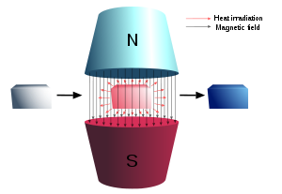
Образец из парамагнитной соли подвешивается на нити в трубке, заполненной газообразным гелием под небольшим давлением. Газообразный гелий обеспечивает контакт с ванной жидкого гелия, охлаждаемой испарением жидкости под пониженным давлением. Во время работы в ванне поддерживается возможно более низкое давление, обычно соответствующее температуре ~1 K. За счет теплопроводности газа парамагнитная соль охлаждается до температуры гелиевой ванны. Затем включается магнитное поле.
В процессе намагничивания соль нагревается. Ориентирование магнитных ионов вдоль магнитного поля уменьшает энтропию. Тепло от соли отводится в гелиевую ванну, и температура соли снова становится равной 1 K.
Далее газ, который окружает образец и находится с ним в тепловом контакте, откачивается и после этого производится выключение магнитного поля. В процессе адиабатического размагничивания энтропия и энергия магнитных ионов частично восстанавливается за счет энергии решётки, и температура соли заметно понижается.
Для получения очень низких температур более всего подходят соли с малой концентрацией парамагнитных ионов, то есть соли, в которых соседние парамагнитные ионы отделены друг от друга немагнитными атомами. Взаимодействие между магнитными ионами в этом случае оказывается очень слабым. Например, в хромо-калиевых квасцах каждый магнитный атом хрома окружён 47 немагнитными соседями.

Розкажіть про холодильні газові машини для радіоелектронних пристроїв. Більш детально дайте опис теплового насоса Джиффорда – МакМагона. Наведіть приклади застосування.

На примере « Автономный сорбционный рефрижератор для работы при 0.3К» рассмотрим принцип действия холодильных машин.
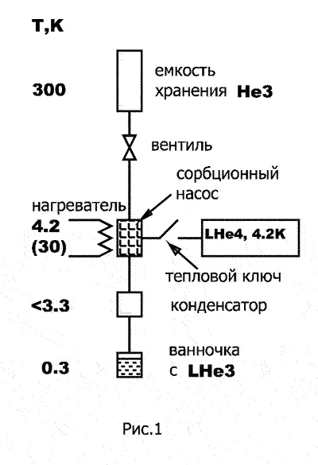
На рис.1 изображена функциональная схема рефрижератора ³Не с сорбционной откачкой. Элементы сорбционный насос, конденсатор и ванночка ³Не находятся в вакууме и, следовательно, в тепловом отношении изолированы от основной ванны ⁴ в криостате, имеющей базовую температуру 4,2К (при атмосферном давлении на уровне моря). Рабочий цикл начинается с охлаждения перечисленных элементов до 4,2К. Вентиль при этом открыт, и весь имеющийся в системе ³Не абсорбируется в насосе, затем вентиль закрывается. В качестве абсорберов используются активированные угли или цеолиты. Поскольку критическая температура ³Не составляет 3.3К, то базовая температура 4.2К слишком высока для того, чтобы обеспечить конденсацию ³Не. Обычно температуру конденсатора ниже 3.3К получают используя откачку вспомогательной ванночки с ⁴Не. При использовании для этого внешнего механического насоса во многом теряются преимущества сорбционного рефрижератора и поэтому логично добавить в конструкцию второй сорбционный насос и емкость хранения ⁴Не со своим вентилем. Получается двухступенчатый рефрижератор. Емкости хранения ³Не и ⁴Не (вместе с вентилями) не являются обязательными элементами. Весь запас газов может храниться в объеме насосов, ванночек и соединительных линий. Давление при комнатной температуре в этом случае может достигать сотни бар и все элементы и соединения должны быть выполнены с учетом этого. После охлаждения всех элементов двухступенчатого рефрижератора до базовой температуры, сначала производится конденсация ⁴Не. Для этого, при разомкнутом тепловом ключе насоса ⁴Не, включается нагреватель, поднимающий температуру насоса примерно до 40К. При этой температуре происходит практически полная десорбция гелия и давление поднимается выше атмосферного, так что начинается конденсация ⁴Не в элементах, имеющих базовую температуру (критическая температура ⁴Не равна 5.2К) , и конденсатор ⁴Не заполняется жидким гелием. После этого нагреватель выключается, замыкается тепловой ключ, и насос быстро охлаждается, откачивая конденсатор ⁴Не и понижая температуру связанного с ним тепловым образом конденсатора ³Не до 1К или ниже. После этого аналогичным образом производится конденсация ³Не. При охлаждении насоса ³Не с помощью соответствующего теплового ключа, температура ванночки ³Не быстро достигает минимума и начинается измерительная часть цикла. Регулировка температуры от минимальной до критической легко осуществляется нагревателем насоса, задающим скорость откачки. В более широком диапазоне регулировка температуры образца (устройства) может осуществляться активным терморегулятором при слабой тепловой связи образца с ванночкой ³Не. Следует отметить, что откачка ⁴Не необходима лишь для конденсации ³Не и в измерительной части цикла ванночка ⁴Не обычно пуста. Конструкция рефрижератора является весьма гибкой и, как правило, определяется конкретной задачей, в которой предполагается его использовать. Тем не менее, по крайней мере, две фирмы (Janis Research Company и Oxford Instruments), предлагают сорбционные рефрижераторы ³Не универсального назначения для лабораторных измерений. Дальнейшим логическим шагом в упрощении использования субгелиевых температур в наземных условиях является отказ от использования жидких гелия и азота для задания базовых температур, а применение для этого механических рефрижераторов. В качестве последних долгое время применялись рефрижераторы Джиффорда-МакМагона, которые сейчас активно вытесняются рефрижераторами на импульсных тепловых трубах, вообще не имеющих никаких движущихся механических деталей в криогенной части.

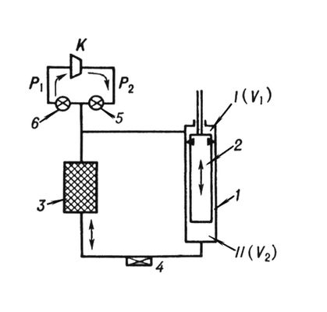
Схема холодильно-газовой машины Джиффорда — Мак-Магона: К — компрессор; 1 — цилиндр; 2 — поршень-вытеснитель; 3 — регенератор; 4 — охлаждаемый объект; 5 — впускной клапан; 6 — выпускной клапан.
В гелиевых криостатах замкнутого цикла, работающих по циклу Джиффорда-МакМагона, для охлаждения образца до темепературы 4.2К используется газообразный гелий, находящийся под высоким давлением, поступающий в криогенный охладитель от гелиевого компрессора. Охлаждение достигается за счет расширения газообразного гелия на разных ступенях охладителя. После расширения газообразный гелий при низком давлении возвращается обратно в компрессор, сжимается, охлаждается в теплообменнике и вновь поступает под высоким давлением в криогенный охладитель.
Высоковакуумные криогенные насосы на базе автономных криогенераторов Джиффорда-МакМагона обеспечивают получение сверхвысокого вакуума, свободного от органических загрязнений, - и используются в качестве безмасля-ных средств откачки в технологии вакуумного напыления и получения тонких пленок, в металлургии чистых металлов, производстве электроламповых и полу-проводниковых приборов, имитации космоса, электронной микроскопии и дру-гих областях науки и техники.

Холодильна газова машина із зворотним циклом Стірлінга. Устрій та його особливості, принципи роботи, термодинамічний цикл, переваги та недоліки..

Про обратный цикл Стирлинга смотри Вопрос № 4
Установка для ожижения технических газов включает емкость с сжатым газом, линию слива ожиженного газа с регулирующим клапаном, емкость для сбора ожиженного газа и криогенную машину Стирлинга. В линии подачи технического газа установлены противоточный теплообменник, регулирующий клапан, расширительная газовая турбина на одном валу с электрогенератором и расширительная емкость. Газосодержащая часть емкости для сбора ожиженного газа связана с криогенной машиной линией переконденсацией выпара сжиженного газа с регулирующим клапаном, проходящей через противоточный теплообменник. Достигаемый технический результат - повышение эффективности и автономности установки, снижение массогабаритных характеристик. 1 ил.
Изобретение относится к области криогенной техники и криогенных холодильных машин, работающих по обратному циклу Стирлинга, может быть использовано в качестве установки для ожижения технических газов, например аргона.
Технический результат, который может быть получен при осуществлении изобретения, заключается в повышении эффективности и автономности установки, снижении массогабаритных характеристик установки.
Для достижения этого технического результата установка для ожижения технических газов по схеме Кириллова, включающая в себя емкость с сжатым газообразным техническим газом, линию подачи газообразного технического газа с противоточным теплообменником, линию слива ожиженного технического газа с регулирующим клапаном и емкость для сбора ожиженного технического газа, снабжена криогенной машиной, работающей по обратному циклу Стирлинга, при этом в линии подачи газообразного технического газа установлены регулирующий клапан, расширительная газовая турбина на одном валу с электрогенератором и расширительная емкость, а газосодержащая часть емкости для сбора ожиженного технического газа связана с криогенной машиной линией переконденсации выпара ожиженного газа с регулирующим клапаном, проходящей через противоточный теплообменник.
Введение в состав установки для сжижения технических газов по схеме Кириллова криогенной машины Стирлинга, линии подачи газообразного технического с расширительной газовой турбиной на одном валу с электрогенератором, расширительной емкостью, а также линии переконденсации выпара ожиженного газа, позволяет получить новое свойство, заключающееся в высокоэффективном ожижении технического газа в конденсаторе криогенной машины, работающей по обратному циклу Стирлинга, а также снижение затрат мощности криогенной машины за счет предварительного охлаждения газа при расширении в газовой турбине с одновременным получением дополнительной электрической энергии, что в совокупности приводит к повышению эффективности установки для ожижения технических газов в целом.
Установка для ожижения технических газов по схеме Кириллова работает следующим образом.
Технический газ, например аргон, повышенного давления из емкости со сжатым техническим газом , по линии подачи , поступает в конденсатор криогенной машины , работающей по обратному циклу Стирлинга, для ожижения. Ожижение газа обуславливает постоянный перепад давления между емкостью и криогенной машиной . Для регулирования подачи технического газа предусмотрен регулирующий клапан . Предварительно ожижению, газ проходит через расширительную турбину , при этом расширяется, охлаждается и приводит во вращение вал турбины , на котором расположен электрогенератор , обеспечивающий получение электроэнергии. Затем технический газ поступает в расширительную емкость , откуда засасывается в конденсатор криогенной машины , предварительно охлаждаясь в противоточном теплообменнике . Ожиженный газ по линии слива через регулирующий клапан самотеком сливается в теплоизолированную емкость для сбора и хранения ожиженного газа. Из газосодержащей части емкости газообразный выпар ожиженного технического газа по линии через регулирующий клапан и противоточный теплообменник , где частично охлаждает газ, идущий по линии , поступает в конденсатор для переконденсации, а затем сливается в емкость .

Кріостати для низькокиплячих газів, транспортні та вимірювальні. Засобі змінювання та вимірювання температури.

Криостаты для Физических исследования.
Криостатом называется прибор для проведениянизкотемпературных физических исследований или термостатирования различных
объектов при низких температурах. Существует три основных типа
криостатов: заливные криостаты, вакуумные криостаты, специализированные криостаты для криогенных систем.
Заливной и вакуумный криостаты отличаются по способу размещения исследуемого объекта. Источником холода в первых двух ТИПАХ криостатов является заливаемый в них хладоагент /гелий, водород, азот я т.д./. Изменяя давление паров над залитой в криостат жидкостью /изменяя энтальпию/ от атмосферного и ниже возможнополучать и поддерживать температуру в следущих интервалах:

Интервал температур, К Сжиженный газ
90 – 56 Кислород
78-63 Азот
27 - 24,5 Неон
20,4 – 14 Водород
4,2 - 1,0 Гелий 4
I - 0,3 Гелий 3

Получение промежуточных и более высоких температур В крио-
статах производится путем необходимого подогрева холодного газа, получаемого от испарения жидкости.
При разработке криостата любого вида первейшей задачей явля-
ется защита его рабочего объема от притоков тепла из окружающей среды. Чем ниже температура кипения хладоагента и меньше теплота испарения, тем труднее решается эта задача.
Для криостатов, заливаемых жидким азотом и кислородом,хорошие результаты дает высоковакуумная теплоизоляция, подобная применяемой в сосудах Дюapa. У гелиевых криостатов обычная высоковакуумная изоляция не дает удовлетворительных результатов, так как тепловое излучение наружных стенок остается при этом значительным по сравнению с малой удельной теплотой испарения жидкого гелия. Для уменьшения притока тепла от излучения необходимо понизить температуру излучающей стенки /например, вспомогательным хладоагентом/ или установись тепловые экраны.
Стеклянные криостаты ранее широко применялись в лабораторных
условиях вследствие их сравнительно простого изготовления и
возможности визуального наблюдения за ходом опыта. Схема обычного
стеклянного гелиевого криостата состоит из двух сосудов Дьюара
вставленных один в другой. Во внутренний сосуд заливается жидкий гелий, в наружный - жидкий азот. Поверхности обоих сосудов/с целью уменьшить поток тепла излучением/ посеребрены, за исключением двух вертикальных полос шириной 10-15 мм по всей длине сосудов, что позволяет вести непосредственные наблюдения. Гелиевый сосуд закрыт крышкой уплотненной резиновой манжетой. Крышка имеет соответствующие штуцера для заливки жидкого гелия, отвода испаряющегося газа, крепления объекта исследования, вывода проводов. Недостатками стеклянных гелиевых криостатов является их малая механическая прочность, большой приток тепла при относительно больших размерах горловины, необходимость частой откачкивакуумной изоляции. Последнее связано с диффузией газообразногогелия через стекло в вакуумное пространство.
Металлические гелиевые криостаты можно разделить на две группы: криостаты с дополнительным азотным охлаждением, криостаты без азотного охлаждения /криостаты Фрадкова/ [2].
На рис. I показана схема криостата с дополнительным азотным
охлаждением. Внутри цилиндрического корпуса I помечется гелиевый сосуд 2, окруженный со всех сторон медным экраном 5, который охлаждается жидким азотом залитым в ванну 3. Гелиевый сосуд и азотная ванна подвешены к корпусу I на тонкостенных трубах 6 и 8из нержавеющей стали, и имеющих плохую теплопроводность. Для уменьшения подвода тепла к гелиевому сосуду за счет теплопроводности трубы 8 ее верхняя часть имеет тепловой контакт с азотной ванной. Пространство между гелиевым сосудом и кожухом откачивается через вентиль до высокого вакуума, который поддерживается в процессе эксплуатации с помощью адсорбента 10. Гелиевый сосуд, азотная ванна и корпус криостата могут изготавливаться из меди, алюминия, нержавеющей стали. Их поверхности со стороны вакуумного пространства должны полироваться. Применение вспомогательного азотного охлаждения усложняет конструкцию криостата. От необходимости применения жидкого азота в гелиевых криостатах можно избавиться, если для охлаждения экранов, уменьшающих поток тепла от излучения наружных стенок, использовать холод испаряющегося газа (2). Поскольку теплосодержание газообразного гелия примерно в 70 раз выше теплоты испарения холод испаряющегося газа эффективно использовать для охлаждения экранов.
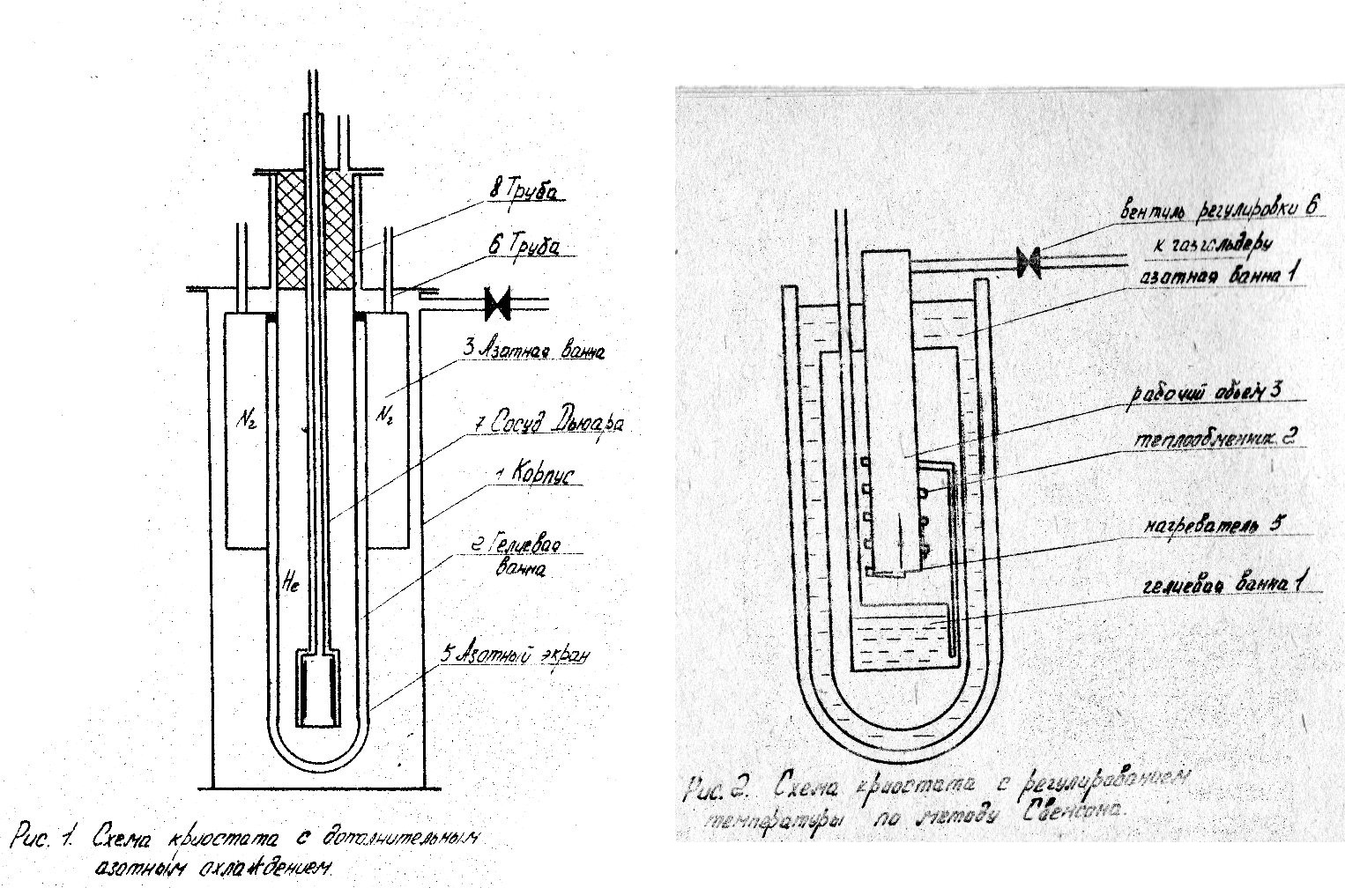
Если требуется проводить исследования в широком интервале
температур, используются криостаты с регулируемойтемпературой.
Это достигается следующими основными способами: с помощью подогретого до соответствующей температуры газа, получаемого при испарении хладоагента; с помощью хладопровода, имеющего контакт схлацоагентом; с помощью теплообменного газа, отводящего теплоот образца к ванне с хладоагентом.
В цилиндрическую гелиевую ванну 2 вставляется в опрокинутом состоянии сосуд Дьюара, снабженный трубой 7 для отвода испаряющегося хладоагента из рабочей области. Исследуемые образцы помещаются внутри блока 4,омываемого холодным газом испаряющегося хладоагента. Система нагревателей и регулировка потока исходящего газа позволяют регулировать температуру в диапазоне 1-300 К.
Другая схема криостата с использованием для охлаждения образцов газового потока показана на рис. 2. Хладоагент из ванны I поступает в теплообменник 2, где испаряется. Полученныйгаз подогревается до нужной температуры и поступает в рабочую камеру3, в которой находится исследуемый образец. Регулировка температуры осуществляется вентилем 6 инагревателем 5 на наружной поверхности теплообменника. Температуру выше 80 К поддерживают заполняя ванну I вместо гелия азотом. Основным недостатком металлических криостатов является отсутствие возможности визуального контроля за ходом эксперимента.
КРИОСТАТ ДЛЯ ТРАНСПОРТНОГО СРЕДСТВА НА МАГНИТНОЙ ПОДВЕСКЕ, содержащий вакуумный кожух, установленный в нем низкотемпературный сосуд с жидким хладагентом для размещения в нем сверхпроводящего магнита, расположенный между кожухом и сосудом экран с трубчатым теплообменником, один конец которого введен в низкотемпературный сосуд, а другой соединен с выходным патрубком, и входной патрубок, один конец которого размещен в низкотемпературном сосуде, а другой выведен наружу через отверстие в кожухе, отличающийся тем, что, с целью улучшения эксплуатационных характеристик, в низкотемпературном сосуде горизонтально установлена перегородка, разделяющая его на камеры, в перегородке вмонтированы связывающие камеры дроссельный вентиль, обратный клапан и запорный вентиль, причем первый конец входного патрубка размещен в нижней камере, а концы трубчатого теплообменника в верхней камере.

Детандери, теплообмінники й регенератори та їх застосування у холодильній та зріджувальній техніці.
Детандер (от франц. détendre — ослаблять), машина для охлаждения газа путём его расширения с отдачей внешней работы. Д. относится к классу расширительных машин, но применяется главным образом не с целью совершения внешней работы, а для получения холода. Расширение газа в Д. — наиболее эффективный способ его охлаждения. Д. используется в установках для сжижения газов и разделения газовых смесей методом глубокого охлаждения, в криогенных рефрижераторах, в установках, имитирующих высотные и космические условия, в некоторых системах кондиционирования воздуха и т.д.

Наиболее распространены поршневые Д. (рис. 1) и турбодетандеры . Поршневые Д. — машины объёмного периодического действия, в которых потенциальная энергия сжатого газа преобразуется во внешнюю работу при расширении отдельных порций газа, перемещающих поршень. Они выполняются вертикальными и горизонтальными, одно- и многорядными. Торможение поршневых Д. осуществляется электрогенератором и реже компрессором. Применяются в основном в установках с холодильными циклами высокого 15—20 Мн/м2 (150—200 кгс/см2) и среднего 2—8 Мн/м2 (20—80 кгс/см2) давлений для объёмных расходов газа при температуре и давлении на входе в машину (физических расходов) 0,2—20 м3/ч. Турбодетандеры — лопаточные машины непрерывного действия, в которых поток проходит через неподвижные направляющие каналы (сопла), преобразующие часть потенциальной энергии газа в кинетическую, и систему вращающихся лопаточных каналов ротора, где энергия потока преобразуется в механическую работу, в результате чего происходит охлаждение газа. Они делятся по направлению движения потока на центростремительные, центробежные и осевые; по степени расширения газа в соплах — на активные и реактивные; по числу ступеней расширения — на одно- и многоступенчатые. Наиболее распространён реактивный одноступенчатый центростремительный Д., разработанный П. Л. Капицей. Торможение турбинных Д. осуществляется электрогенератором, гидротормозом, нагнетателем, насосом. Турбодетандеры применяются главным образом в установках с холодильным циклом низкого давления 0,4—0,8 Мн/м2 (4—8 кгс/см2) для объёмных (физических) расходов газа 40—4000 м3/ч.
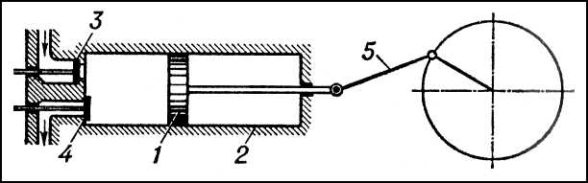
Рис. 1. Схема поршневого детандера: 1 — поршень; 2 — цилиндр; 3 — впускной клапан; 4 — выпускной клапан; 5 — кривошипно-шатунный механизм.

Регенератор (от лат. regenero — вновь произвожу) в теплотехнике, теплообменник, в котором передача теплоты осуществляется путём поочерёдного соприкосновения теплоносителей с одними и теми же поверхностями аппарата. Во время соприкосновения с "горячим" теплоносителем стенки Р. нагреваются, с "холодным" — охлаждаются, нагревая его.

Теплообме́нник, теплообме́нный аппарат — устройство, в котором осуществляется передача теплоты от горячего теплоносителя к холодному (нагреваемому). Теплоносителями могут быть газы, пары, жидкости. В зависимости от назначения теплообменные аппараты используют как нагреватели и как охладители.В охладительной технике используются например для передачи тепла от нагретого при сжатии в детандре гелия к холодному азоту что позволяет убрать излишек тепла и при последующем разжатии гелий охладится ниже начальной температуры!

Низькотемпературна термометрія, типи, матеріали, фізичні засади створення таких термометричних пристроїв.
В диапазоне криогенных (ниже 120 К) и сверхнизких (ниже 1 К) температур применяют специфич. методы. Это — магнитная термометрия, (диапазон 0,006—30 К; точность до 0,001 К); метод, основанный на температурной зависимости Мёссбауэра эффекта (ниже 1 К); метод термошумового термометра с преобразователем на Джозефсона эффекте (ниже 1 К). Особо сложно при измерении сверхнизких темп-р осуществить тепловой контакт между термометром и средой.
Путём сравнения с эталоном значения темп-р передаются образцовым приборам, по к-рым градуируются и проверяются рабочие приборы для измерений темп-р. Образцовыми приборами явл. германиевые (1,5—13,8 К) и платиновые (13,8—903,9 К (630,7°С)) термометры сопротивления.
Первичным термометрическим прибором для измерения термодинамической температуры вплоть до 1 К служит газовый термометр. Др. вариантами первичного термометра являются акустический и шумовой термометры, действие которых основано на связи термодинамической температуры соответственно со значением скорости звука в газе и интенсивностью тепловых флуктуаций напряжения в электрической цепи.
В области Н. т. для целей практической термометрии применяют главным образом термометры сопротивления (до 20 К — медный; в области водородных и гелиевых температур — вплоть до 1 мК — угольные, сопротивление которых возрастает при понижении температуры). Применяют также термометры сопротивления из чистого германия. Высокая стабильность и достаточная чувствительность делают их удобным инструментом измерения температуры ниже 100 К.
Аналогом термометрии по давлению насыщенных паров в области сверхнизких температур является измерение температуры в диапазоне 30—100 мК по осмотическому давлению 3He в смеси 3He — 4He. Абсолютная точность измерений — около 2 мК при чувствительности осмотического термометра 0,01 мК.
Магниная термометрия - метод измерения темп-р (ниже 1 К), основанный на температурной зависимости магнитной восприимчивости к парамагнетика. Для М. т. подбирают парамагнетики, у которых c простейшим образом зависит от темп-ры: c=С/Т. По измеренному в слабом магн. поле значению к и известной для данного парамагнетика постоянной Кюри С может быть определена т. н. магнитная темп-pa Т*. В области темп-р, в к-рой выполняется закон Кюри, Т* совпадает с темп-рой Т по термодинамич. температурной шкале. При понижении темп-ры закон Кюри перестаёт быть точным, и Т* может заметно отличаться от Т. Для получения более точных результатов необходимо учитывать анизотропию восприимчивости, геом. форму образца и др. факторы. Наиболее широко для измерения сверхнизких темп-р (до 6 мК) применяют церий-магниевый нитрат, для к-рого расхождение шкал Т и Т* при указанной темп-ре меньше 0,1 мК. Для измерения темп-р ниже 10 мК используют температурную зависимость ядерной магн. восприимчивости Pt или Cu, к-рая следует закону Кюри до темп-ры в неск. мК. Кроме закона Кюри в яд. термометрии применяют правило Корринга для времени релаксации т яд. спиновой системы: tT=const. Практически магн. темп-ру переводят в термодинамическую по таблицам и кривым, составленным на основании тщательных исследований зависимости c(T).
Мёссбауэра эффект, резонансное поглощение g-квантов атомными ядрами, наблюдаемое, когда источник и поглотитель g-излучения — твёрдые тела, а энергия g-квантов невелика (~ 150 кэв). Иногда М. э. называется резонансным поглощением без отдачи, или ядерным гамма-резонансом (ЯГР).
При облучении вещества g-квантами наряду с обычными процессами взаимодействия возможно резонансное поглощение g-квантов ядрами, при котором g-квант исчезает, а ядро возбуждается, т. е. переходит в состояние с большей внутренней энергией. Это явление аналогично резонансному поглощению световых квантов (фотонов) атомами. Необходимое условие резонансного поглощения состоит в том, чтобы энергия, которую квант расходует на возбуждение ядра, равнялась бы в точности энергии квантового перехода, т. е. разности внутренних энергий ядра в возбуждённом и основном состояниях.

Сучасні проблеми у фізиці, техніці, медицині, військовій справі, космонавтиці та інших галузях, які потребують застосування фізики й техніки низьких температур. Прогнозування розвитку застосувань.
В наші дні є багато високотехнологічних пристроїв, які працюють за складними алгоритмами і виконують неймовірні завдання. Будь яка електроніка під час роботи гріється, бо на резисторах виділяється тепло. Для стабільної роботи установки необхідна система охолодження адже зі зміною температури змінюються фізичні характеристики матеріалів, а отже може порушуватись робота приладів. Для невеликих приладів достатньо вентилятора. Для потужних установок необхідна складніша система охолодження з використанням зріджених газів………………………………………………………………………………….
Способы охлаждения делятся на 2 вида:
При непосредственном охлаждении теплота, воспринимаемая охлаждающими приборами, передается непосредственно кипящему в них хладагенту; в этом случае охлаждающие приборы, расположенные в охлаждаемом помещении (аппарате), являются испарителями холодильной установки.
При охлаждении хладоносителем теплота передается хладоносителю, с помощью которого она переносится к хладагенту, находящемуся в испарителе холодильной установки, обычно расположенном на некотором удалении от охлаждаемого объекта. При этом способе охлаждения отвод теплоты от охлаждаемого объекта вызывает повышение температуры хладоносителя в охлаждающих приборах без изменения его агрегатного состояния.
В деяких випадках низька температура є необхідною умовою перебігу деяких процесів. І для проведення експериментальних досліджень необхідно підтримувати наднизьку температуру. Наприклад явище надпровідності зазвичай проявляеться при температурах нижче 130-140 (у ртутьсодержащих высокотемпературных сверхпроводников).
Сферы применения жидкого азота:
- используется для криогенной резки;
- при глубокой заморозке различных материалов, в том числе органических;
- в пожаротушении;
- для охлаждения различного оборудования и техники;
- в оверклокинге, для охлаждения компонентов компьютера при разгоне;
- известны случаи, когда жидкий азот использовался в преступных целях - для разрушения различных материалов, замков и даже целых железнодорожных мостов.
- для хранения клеток, органов и тканей при помощи криоконсервации
Жидкий гелий:
- Жидкий гелий используется для охлаждения сверхпроводящих магнитовв современных ЯМР томографах
- криожидкость для получения и поддержания низких и сверхнизких температур (в основном в научных исследованиях);
- охлаждение сверхпроводящих магнитов;
- использование в криостатах растворения;
- использование в туннельных сканирующих микроскопах;
- ускорители элементарных частиц, так в Большом адронном коллайдере в ЦЕРНе используется 96 тонн жидкого гелия для поддержания температуры 1,9 K
- криогенные электрические машины;
- охлаждение детекторов инфракрасного и высокочастотного излучения, сквид-магнетометров;
- медицинская техника.
Криоконсервация низкотемпературное хранение живых биологических объектов с возможностью восстановления их биологических функций после размораживания.
В настоящее время разработаны и успешно применяются в медицине, сельском хозяйстве и научном эксперименте методы криоконсервации клеточных культур, тканей (кровь, сперма), ранних (преимплантационных) эмбрионов.
Как правило, криоконсервацию осуществляют при температуре −196 °C, помещая капсулы с биологическими объектами в жидкий азот. Реже пользуются более высокими температурами (от −180 °C до −130 °C), которые создают электрифицированные морозильные камеры, но данный температурный режим менее надежен и подходит не для всех объектов. Использование температур выше −130 °C малоэффективно и используется редко (например, хранение на сухом льду при −79 °C). Сохранение живых объектов при температурах около нуля градусов традиционно не относят к криоконсервации. Использование низких температур обеспечивает остановку биохимических процессов в клетках, в том числе останавливается обмен веществ и энергией с внешней средой, благодаря этому живые объекты могут сохраняться сколь угодно долго.
Криорезка Струя жидкого азота, выбрасываемая под высоким давлением, режет твердый материал как раскаленный нож – масло, а затем исчезает в воздухе.
Криогенная резка - сверхзвуковая струя жидкого азота, испускаемая под высоким давлением. Струя жидкого азота имеет температуру от −150 °C до −179 °C и давление от 400 до 4000 кг/см². Криогенная резка была разработана в 1990-х годах в Национальной инженерной лаборатории Айдахо (INEL). Ожидается, что криогенная резка (криорезка) выйдет в серийное производство в 2015-2020-х гг.
Преимущества:
- Резка всех видов материалов и металлов;
- Высокая скорость реза;
- Практически неограниченная толщина разрезаемого материала или металла;
- Высокое качество реза толстого металла;
- Относительная безопасность процесса.

----------------------------------------------------------------------------------------------------

Отже використанні низьких температур має великі перспективи як в експериментальній фізиці так і інженерії, хімії, біології, медицині, а потім врешті решт у військовій справі.

Отримання найнижчих температур у нанокельвіновому діапазоні за допомогою техніки адіабатичного розмагнічування ядерних спінів металу (наприклад, чистої міді). Розповісти докладно..
Магнитное охлаждение (М.о), метод получения температур ниже 1 К путём адиабатического размагничивания парамагнитных веществ. Предложен П. Дебаем и американским физиком У. Джиоком (1926); впервые осуществлен в 1933. М. о. — один из двух практически применяемых методов получения температур ниже 0,3 К (другим методом является растворение жидкого гелия ³He в жидком ⁴He).
Для М. о. применяют соли редкоземельных элементов (например, сульфат гадолиния), хромокалиевые, железоаммониевые, хромометиламмониевые квасцы и ряд других парамагнитных веществ. Кристаллическая решётка этих веществ содержит ионы Fe, Cr, Gd с недостроенными электронными оболочками и отличным от нуля собственным магнитным моментом (спином). Парамагнитные ионы разделены в кристаллической решётке большим числом немагнитных атомов. Это приводит к тому, что магнитное взаимодействие ионов оказывается слабым: даже при низких температурах, когда тепловое движение значительно ослаблено, силы взаимодействия не способны упорядочить систему хаотически ориентированных спинов. В методе М. о. применяется достаточно сильное (~ несколько кэ) внешнее магнитное поле, которое, упорядочивая направление спинов, намагничивает парамагнетик. При выключении внешнего поля (размагничивании парамагнетика) спины под действием теплового движения атомов (ионов) кристаллической решётки вновь приобретают хаотическую ориентацию. Если размагничивание осуществляется адиабатически (в условиях теплоизоляции), то температура парамагнетика понижается (Магнетокалорический эффект).
Получение низких температур связано с достижением состояний, в которых вещество обладает малыми значениями энтропии. В энтропию кристаллического парамагнетика, характеризующую неупорядоченность его структуры, свою долю вносят тепловые колебания атомов кристаллической решётки («тепловой беспорядок») и разориентированность спинов («магнитный беспорядок»).
Чем слабее взаимодействие спинов, тем более низкие температуры можно получить методом М. о. Парамагнитные соли, применяемые для М о., позволяют достичь температур ~ 10⁻³ К.
Значительно более низких температур удалось достигнуть, используя парамагнетизм уже не атомов (ионов), а атомных ядер. Магнитные моменты ядер примерно в тысячу раз меньше спиновых магнитных моментов электронов, определяющих моменты парамагнитных ионов. Поэтому взаимодействие ядерных магнитных моментов значительно слабее взаимодействия моментов ионов. Для намагничивания до насыщения системы ядерных магнитных моментов даже при Т = 1 K требуются сильные магнитные поля (~ 10⁷ э). Практически применяют поля 10⁵ э, но тогда необходимы более низкие температуры (~ 0,01 К). При исходной температуре ~ 0,01 K адиабатическим размагничиванием системы ядерных спинов (например, в образце меди) удаётся достигнуть температуры 10⁻⁵—10⁻⁶ К. До этой температуры охлаждается не весь образец. Полученная температура (её называют спиновой) характеризует интенсивность теплового движения в системе ядерных спинов сразу после размагничивания. Электроны же и кристаллическая решётка остаются после размагничивания при исходной температуре ~ 0,01 К. Последующий обмен энергией между системами ядерных и электронных спинов (посредством спин-спинового взаимодействия) может привести к кратковременному охлаждению всего вещества до Т ~ 10⁻⁴ К. Измеряют низкие температуры (~ 10⁻² К и ниже) методами магнитной термометрии.
Практически М. о. осуществляют следующим способом (рис а).
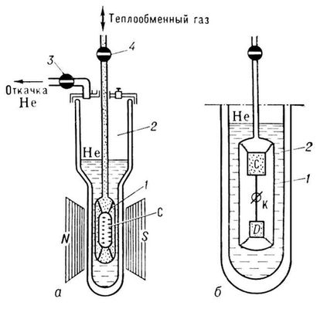
Блок парамагнитной соли С помещается на подвесках из материала с малым коэффициентом теплопроводности внутри камеры 1, которая погружена в криостат 2 с жидким гелием ⁴He. Откачкой паров гелия температура в криостате поддерживается на уровне 1,0—1,2 К (применение жидкого ³He позволяет снизить исходную температуру до ~ 0,3 К). Теплота, выделяющаяся в соли во время намагничивания, отводится к жидкому гелию газом, заполняющим камеру 1. Перед выключением магнитного поля газ из камеры 1 откачивают через кран 4 и таким образом блок соли С теплоизолируют от жидкого гелия. После размагничивания температура соли понижается и может достигнуть нескольких тысячных долей градуса. Запрессовывая в блок соли какое-либо вещество или соединяя вещество с блоком соли пучком тонких медных проволочек, можно охладить вещество практически до тех же температур.
Наиболее низкие температуры получают методом двухступенчатого М. о. (рис б). Сначала производят адиабатическое размагничивание соли С и через тепловой ключ (теплопроводящую перемычку) К охлаждают предварительно намагниченную соль D. Затем, после размыкания ключа К, размагничивают соль D, которая при этом охлаждается до температуры существенно более низкой, чем была получена в блоке соли С. Тепловым ключом в установках описанного типа обычно служит проволочка из сверхпроводящего вещества, теплопроводность которой в нормальном и сверхпроводящем состояниях при Т ~ 0,1 К различается во много раз. По схеме рис. 2, б осуществляют и ядерное размагничивание с тем отличием, что соль D заменяют образцом (например, меди), для намагничивания которого применяется поле напряжённостью в несколько десятков кэ.

Низькотемпературна термометрія, типи, матеріали, фізичні засади створення й використання сучасних низькотемпературних термометричних пристроїв та матеріалів.
Первичным термометрическим прибором для измерения термодинамической температуры вплоть до 1 К служит газовый термометр. Др. вариантами первичного термометра являются акустический и шумовой термометры, действие которых основано на связи термодинамической температуры соответственно со значением скорости звука в газе и интенсивностью тепловых флуктуаций напряжения в электрической цепи. Первичные прецезионные термометры используются в основном для определения температур легко воспроизводимых фазовых равновесий в однокомпонентных системах (т. н. реперных точек), которые служат опорными температурными точками Международной практической температурной шкалы (МПТШ-68). В области Н. т. такими реперными точками являются: тройная точка равновесного водорода (13, 81 К), точка равновесия между жидкой и газообразной фазами равновесного водорода при давлении 25/76 нормальной атмосферы (17,042 К), точка кипения T_{N} равновесного водорода (20,28 К), T_{N} неона (27,102 К), тройная точка кислорода (54,361 К), T_{N} кислорода (90,188 К).
Для воспроизведения любого значения температуры от 630,74 °С до 13,81 К по МПТШ-68 с точностью ~ 0,001 К служит платиновый термометр сопротивления. В диапазоне Н. т. температура по МПТШ-68 отличается от истинного термодинамического значения не более чем на 0,01 К. МПТШ-68, пока не продлена ниже 13,8 К, ввиду отсутствия в этой области Н. т. вторичного термометра, не уступающего по чувствительности, точности и воспроизводимости показаний платиновому термометру сопротивления при более высоких температурах. В диапазоне 0,3—5,2 К низкотемпературная термометрия основана на зависимости давления насыщенных паров p_{s} гелия от температуры Т, устанавливаемой с помощью газового термометра. Эта зависимость была принята в качестве международной температурной шкалы в области 1,5—5,2 К (шкала ⁴He, 1958) и 0,3—3,3 К (шкала ³He, 1962). Зависимость p_{s} (T) в этих температурных диапазонах не может быть представлена простой аналитической формулой и поэтому табулируется; табличные данные обеспечивают точность определения температуры до тысячной доли Кельвина.
В области Н. т. для целей практической термометрии применяют главным образом термометры сопротивления (до 20 К — медный; в области водородных и гелиевых температур — вплоть до 1 мК — угольные, сопротивление которых возрастает при понижении температуры). Применяют также термометры сопротивления из чистого германия. Высокая стабильность и достаточная чувствительность делают их удобным инструментом измерения температуры ниже 100 К.
Существует ряд др. чувствительных к изменениям температуры устройств, которые могут быть использованы в качестве вторичных термометров для измерения Н. т.: термопары, термисторы, полупроводниковые диоды, датчики из сверхпроводящих сплавов (в области гелиевых и водородных температур).
Ниже 1 К газовым термометром пользоваться практически нельзя. Для определения термодинамической температуры в этой области используют магнитные и ядерные методы. В магнитной термометрии пользуются понятием магнитной температуры Т*, которую определяют из измерений магнитной восприимчивости c парамагнитной соли. Согласно Кюри закону, при достаточно высоких температурах c ~ 1/T*. Для многих солей закон Кюри справедлив и при гелиевых температурах. Экстраполируя эту закономерность в область сверхнизких температур, определяют магнитную температуру как величину, обратно пропорциональную восприимчивости. Для получения точных результатов необходимо учитывать различные побочные факторы: анизотропию восприимчивости, геометрическую форму образца и др. Область температур, в которой магнитная температурная шкала достаточно близка к термодинамической, зависит от конкретной соли. Наиболее широко для измерения сверхнизких температур до 6 мК применяют церий-магниевый нитрат, для которого расхождение шкал при указанной температуре меньше 0,1 мК. В основе ядерных методов измерения Н. т. лежит принцип квантовой статистической физики, согласно которому равновесная заселенность дискретных уровней энергии системы зависит от температуры. В одном из таких методов измеряется интенсивность линии ядерного магнитного резонанса, определяемая разностью заселённости уровней ядерных магнитных моментов в магнитном поле. В др. методе определяется зависящее от температуры отношение интенсивностей компонент, на которые расщепляется линия резонансного гамма-излучения (Мёссбауэра эффект) во внутреннем магнитном поле ферромагнетика.
Аналогом термометрии по давлению насыщенных паров в области сверхнизких температур является измерение температуры в диапазоне 30—100 мК по осмотическому давлению ³He в смеси ³He — ⁴He. Абсолютная точность измерений — около 2 мК при чувствительности осмотического термометра 0,01 мК.

